Xukuumada Fiktooriya waxay leedahay astaan cusub si looga caawimo qoysaska reer Fiktooriya inay hellaan kindergarten. Waxaana loogu yeeraa Kinder Tick.

Waxaad ku arki doontaa astaantaan ayadoo eey ku taal markaad tagto sar kindergarten ama adeega carruurta yar yar. Waana laga yaabaa inaad ku aragto astaantaan websaytkooda.

Adeegyadaan Kindergartenada aad ayay muhiim ugu yihiin waxbarashada carruurta.

Astaanta Kinder Tick sidaan ayay u egtahay .

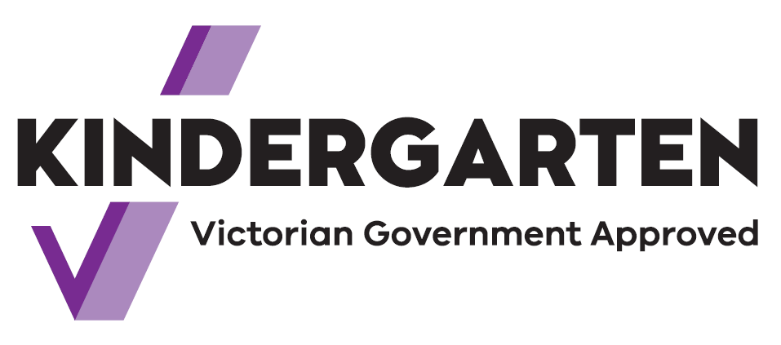

Tick macneheedu waxa weeye waxaa maalgelisay Xukuumada Fiktooriya.

Carruurtaadu waxay wax ka baran doonaan macalimiin aqoon leh inta la cayaarayo.

Tusaale ahaan, waxay baran doonaan wixii ku saabsan luqada, tirada iyo naqshadaha. Waxay baran doonaan sida saaxiib loo samaysto, wax loo wadaago lana dhegaysto. Waxay kaloo yeellan doonaan xirfado ka caawima inay dugsiga u diyaargaroobaan.

Laga soo bilaabo 2022, carruurta reer Fiktooriya waxay tegi karaan laba sanadood oo ah kindergarten dugsiga ka hor.

Barnaamijka kindergarten-ka wuxuu qayb ka ahaan karaa daryeelka ilmaha. Wuxuu kaloo ahaan karaa barnaamij ka baxsan.

Ka raadi calaamada Kinder Tick bulshadaada. La hadal macalimiintaada kindergarten-ka haddii aad u baahan tahay macluumaad intaas ka badan.